# Projeto do Site Ocean

## Descrição do Site

O site Ocean foi criado com o objetivo de vender biquínis modernos e estilosos. Ele transmite uma sensação de frescor, liberdade e conexão com o mar. Todo o design foi pensado para ser leve, atraente e fácil de navegar.

## Objetivo e Público-Alvo

O objetivo é oferecer uma plataforma online simples e bonita para venda de biquínis. O público-alvo são mulheres jovens, que buscam conforto e estilo nas roupas de praia.

## Paleta de Cores

As cores escolhidas ajudam a transmitir o clima do verão e a sensação de estar perto do mar.

|  |  |
| --- | --- |
| **Cor** | **Significado** |
| #07C1B8 | Verde Água– Representa o céu e o mar, passando uma sensação de tranquilidade. |
| #FFFFFF | Branco – Traz leveza e deixa o visual do site limpo e agradável. |
| #000000 | Preto – Usado para textos, cria contraste e facilita a leitura. |
| #808080 | Cinza – Utilizado em áreas secundárias para equilibrar os elementos visuais. |

## Capturas de Tela do Site

Abaixo estão as imagens de cada parte do site com seus respectivos comentários.

* Página Inicial – Com um nav contendo localização, telefone e email. Além de conter um video do oceano, por conta do nome da marca; na parte superior a direita possui a front page, home e página de exemplo e no meio da página tem o nome da marca com uma frase, e os botões para a página sobre nós e coleções.

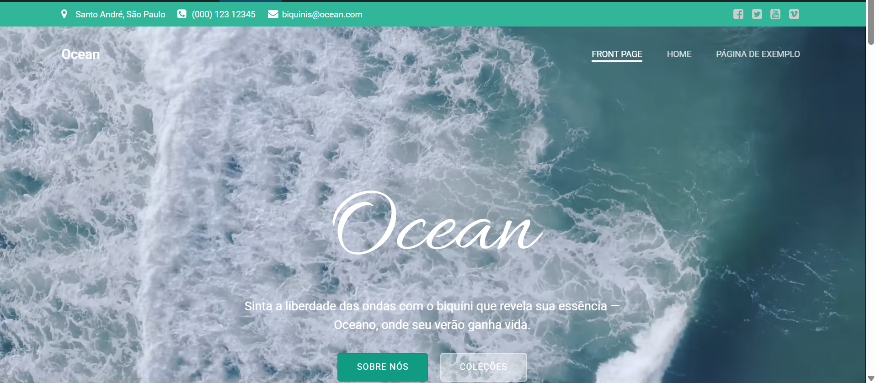

* Página de Sobre Nós – Página com um Pequeno texto falando sobre a marca Ocean.

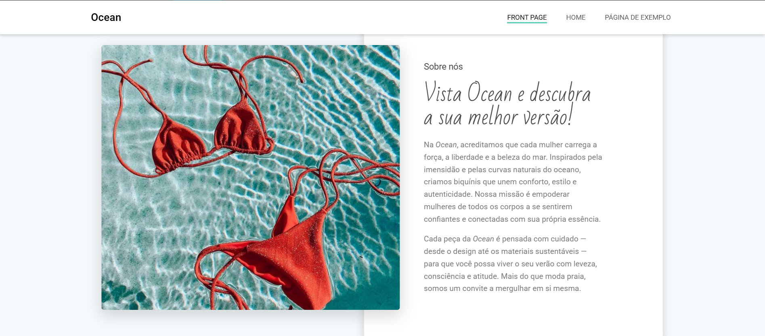

* Página de Coleções - Página sobre as coleções de biquínis da marca como nome e uma pequena legenda sobre cada coleção. 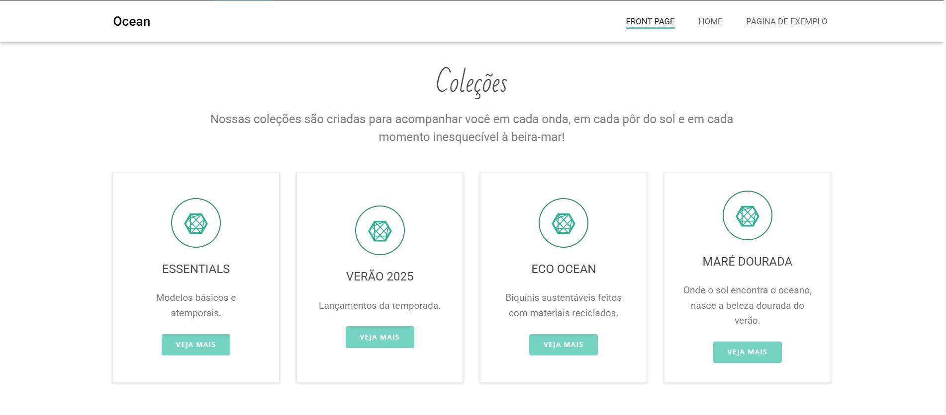
* Página do Catálogo – Catálogo de biquínis com as imagens de alguns deles.

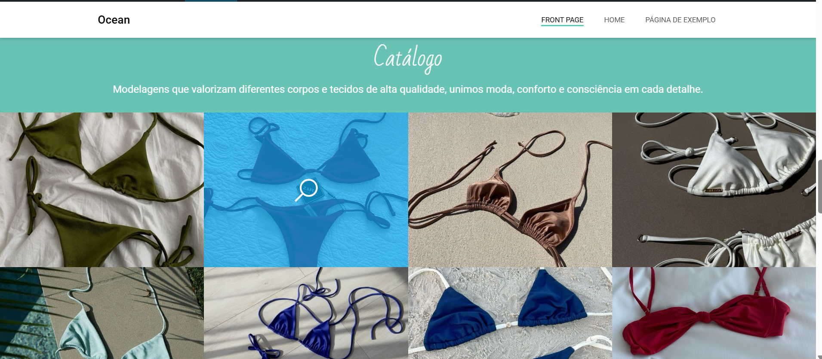

* Página de Entre em Contato - Para entrar em contato com a empresa .

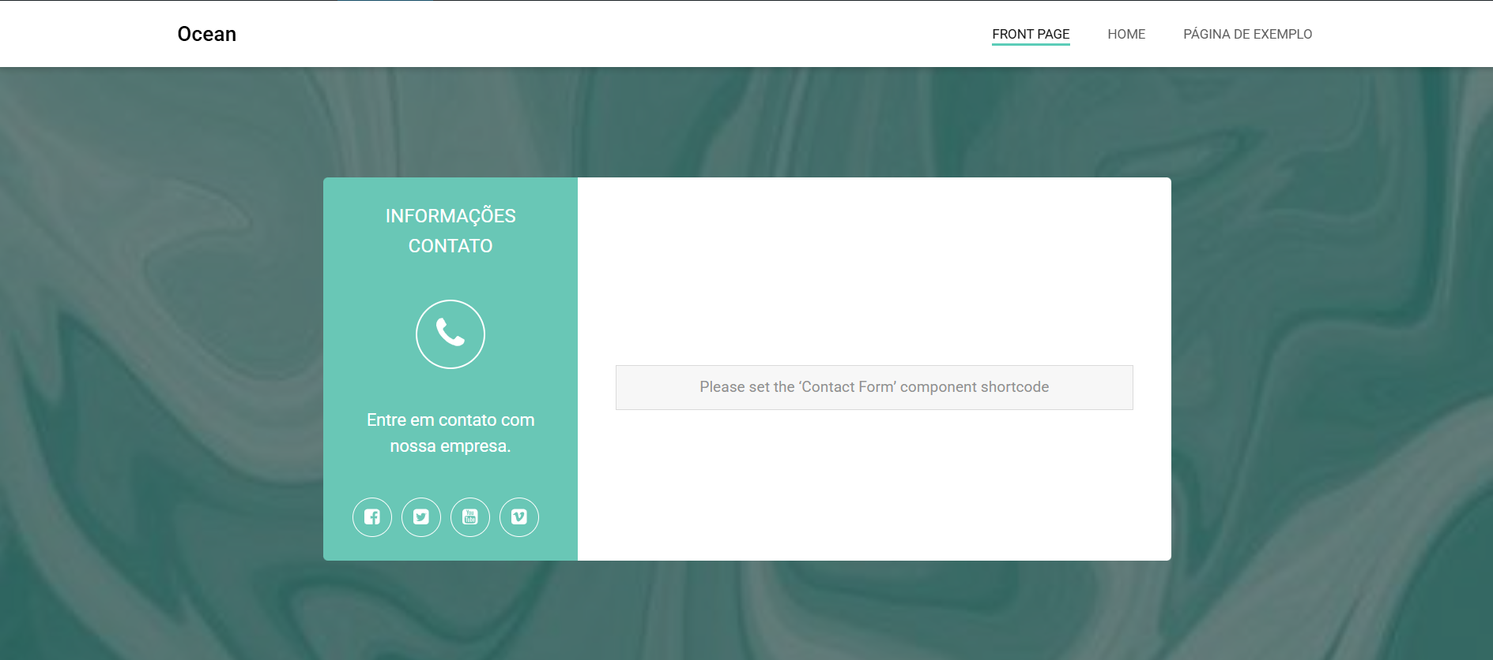

* Página de Compre Aqui - Biquínis com fotos e preços.

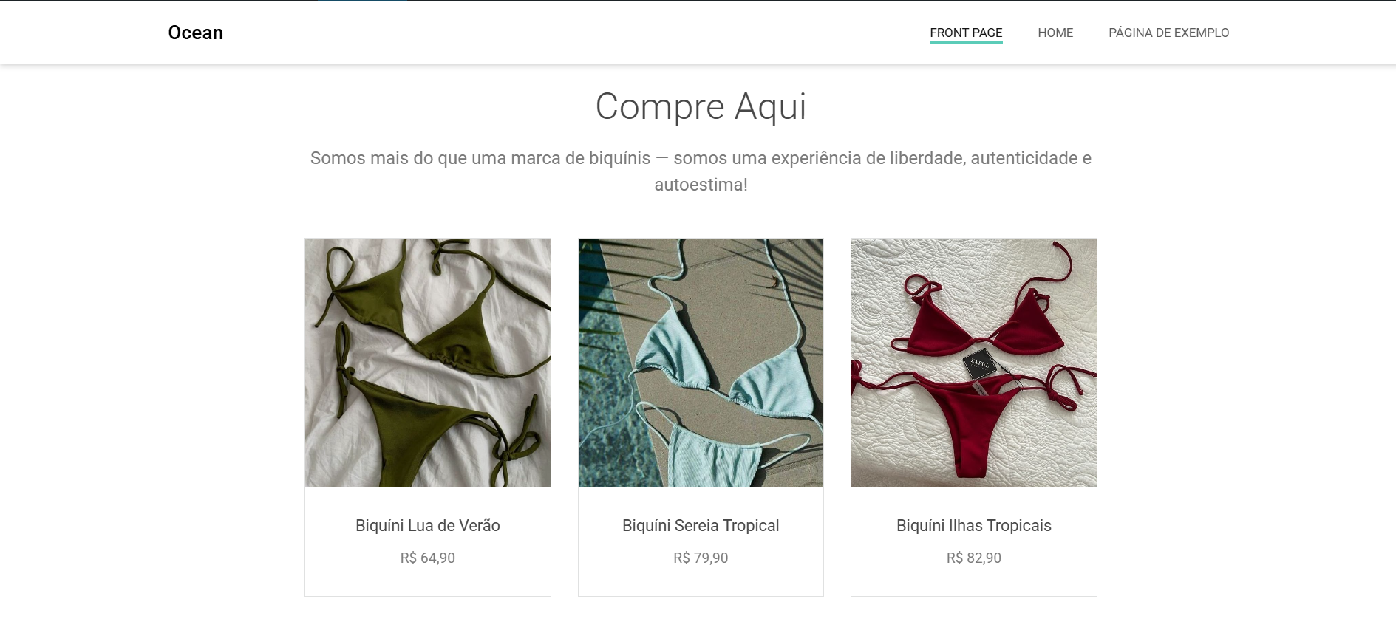

* Footer - Final da página.



## Layout e Design

O layout e design do site é simples, moderno, claro e organizado, com cores suaves que combinam com o tema de praia. As fontes são limpas e as imagens de alta qualidade ajudam a destacar os produtos. As páginas são organizadas de forma lógica para guiar o usuário com facilidade.